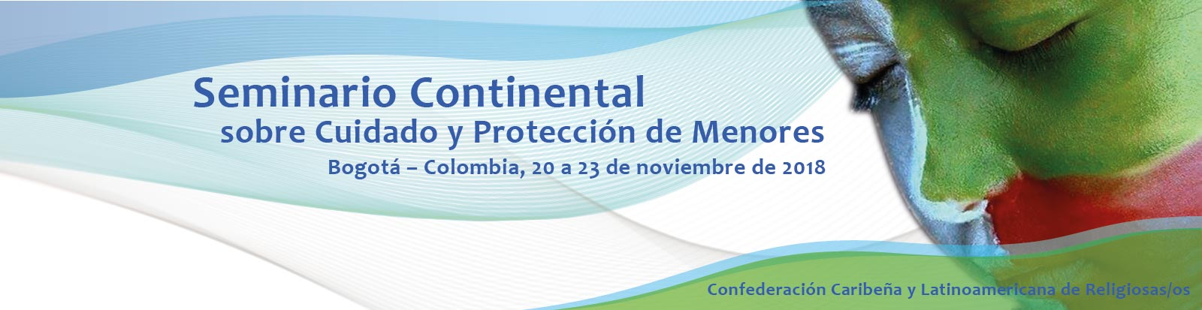
Inscripciones abiertas para la Iglesia de América Latina y el Caribe
OBJETIVO GENERAL

Qué Colaborar en la formación y acompañamiento de comisiones de protección de menores a nivel de las Conferencias Nacionales y las Congregaciones Religiosas.

Cómo Mediante el diálogo abierto y sincero, en donde se puedan manifestar las preocupaciones y dificultades que se experimentan en este servicio, para construir juntas y juntos líneas comunes de carácter intercongregacional.

Para qué Impulsar procesos de sensibilización y profundización por parte de las Conferencias Nacionales y las Congregaciones Religiosas, con miras a crear espacios sanos y seguros para los menores y personas vulnerables.

Descargue:

PRESENTACIÓN

FICHA DE INSCRIPCIÓN

FICHA TÉCNICA

LECTURAS PREVIAS
1. Horizonte Inspirador (2015-2018) de la Vida Consagrada en América Latina y el Caribe
2. Cartas de Papa Benedicto a Irlanda y de Papa Francisco a Chile
3. Revista Testimonio: Sobre el abuso, No. 266 (noviembre - diciembre 2014)
4. Revista Vinculum: Afectividad, sexualidad, y espiritualidad en la vida religiosa, 2014 pág. 15106
5. Revista CLAR: Protección de menores: “Tocar las llagas del Señor Jesús”, No. 2 / 2018

http://clar.org/servicios.html#seminarios

